

|  |
| --- |
| Handleiding Onderzoek door studenten (Lokale Haalbaarheid) |
|  |
|  |

|  |
| --- |
|  |

**Inhoud**

1. Meldplicht ………………………………………………………………………….. pagina 2

2. Wetten en regels ………………………………………………………………….. pagina 2

3. Privacy ……………………………………………………………………………… pagina 2

4. Toegang en opslag van data …………………………………………………….. pagina 3

Bijlage 1: Overzicht start onderzoek ………………………………………………… pagina 4

Bijlage 2: Stappenplan aanmelden onderzoek in Researchmanager CTMS …… pagina 5

Bijlage 3. AVG stroomschema ……………………………………………………….. pagina 8

Bijlage 4. Voorbeeld proefpersoneninformatie niet-WMO ………………………… pagina 9

Bijlage 5: Voorbeeld Toestemmingsformulier ………………………………………. pagina 10

**Je bent leerling of stagiaire en je gaat voor je studie onderzoek doen in Isala.**

Je hebt in het kader van je opleiding een onderwerp gekozen om onderzoek naar te doen binnen Isala. Je hebt dat met de opleiding en je begeleiders besproken en weet hoe je het aan gaat pakken.

Dan wil de Isala Academie daar ook nog naar kijken, omdat zij de kwaliteit en veiligheid van onderzoek monitoren namens de Raad van Bestuur. We willen zeker weten dat er in Isala veilig met patiënten en data wordt omgegaan.

Dat is de reden dat je deze informatie ontvangt vóór je onderzoek in Isala start.

**1. Meldplicht**

In Isala is de Raad van Bestuur verantwoordelijk voor al het onderzoek dat in Isala wordt uitgevoerd. Daarom wil zij zicht hebben op welke onderzoeken er worden gedaan. Het is daarom voor iedereen verplicht om een studie/onderzoek aan te melden en akkoord te vragen voor het uitvoeren van het onderzoek bij de LHC (Lokale Haalbaarheid Commissie).

De LHC kan je laagdrempelig bellen of mail, want ze zijn er om jou te helpen je onderzoek zo goed mogelijk uit te voeren in Isala: [**lhc@isala.nl**](mailto:lhc@isala.nl) **of intern telefoonnummer 8187**

**2. Uitgangspunten Privacy**

* Hoofdregel is dat enkel direct betrokken zorgverleners toegang hebben tot het patiëntendossier.

Dus als je als student op de afdeling werkt waar de patiënt zich bevindt, mag je wel bij de gegevens van de patiënten die zich op dat moment op de afdeling bevinden, maar niet bij andere. Dan heb je enkel toegang tot het dossier nadat de patiënt daarvoor toestemming heeft gegeven of nadat er een duidelijke opdracht is gegevens door de behandelaar.

* Je mag alleen gegevens van die patiënten voor onderzoek gebruiken als je daar toestemming voor vraagt bij de patiënt of als je de gegevens totaal anoniem gebruikt. Anoniem= zodra je het uit het dossier haalt en ergens neer zet is al niet meer terug te halen van wie de gegevens zijn.

Toestemming vragen doe je na duidelijke informatie te hebben gegeven waar het onderzoek om gaat en duidelijk te hebben opgenoemd wáár de deelnemer de toestemming voor geeft.

Dat doe je middels een PIF, een Proefpersonen Informatie Formulier. De toestemming leg je vast in een toestemmingsformulier. Voor een template van een proefpersoneninformatie-formulier of toestemmingsformulier zie bijlagen 4 en 5.

Soms kan toestemming ook al blijken doordat men een anonieme vragenlijst invult. Dan is er geen aparte schriftelijke toestemming nodig. Zijn de gegevens echter nog te herleiden naar de proefpersoon (niet anoniem) of moet je ook nog in gegevens kijken waar je normaliter niet bij mag, dan is er toch toestemming nodig. Voor een **stroomschema voor de AVG** zie bijlage 3.

* Tijdens kwaliteitsonderzoeken of activiteiten t.b.v. wetenschappelijk onderzoek mogen alleen die dossiers geraadpleegd worden waarin geen bezwaar daartegen is genoteerd voor het gebruik van de gegevens voor onderzoek (= opt out). Het dossier moet uiteraard wel geraadpleegd worden om vast te stellen of er sprake is van een bezwaar. Je stagebegeleider of I&W kan je vertellen hoe je dat kunt zien.
* Patiëntgegevens worden niet verwerkt in rapportages.
* Gegevens van patiënten worden niet gedeeld buiten de beveiligde Isala omgeving. Dus niet met USB stick naar laptop, of mailen.

**3. Uitgangspunten omgang met gegevens (data)**

Regels en tips:

1. Persoons- en medische gegevens (zowel digitaal als analoog) mogen Isala niet verlaten. Gebruik voor het bewaren van gegevens de schijven van Isala, binnen de beschermde Isala omgeving.
2. Persoonsgegevens mogen alleen gedeeld met en ingezien worden door behandelaars en diegenen die in de Proefpersoneninformatiebrief genoemd worden en waar de betrokkene expliciet toestemming voor heeft gegeven.
3. Bewaar de gegevens die je verzamelt NOOIT in hetzelfde bestand als de persoonsgegevens van degenen die in je onderzoek zitten. Maak een apart bestand (sleutelbestand) met de namen van de patiënten en een onderzoekscode. Gebruik de code voor het uit elkaar houden van de patiënten in het bestand met alle onderzoeksgegevens. Anonimiseer de gegevens die je verzamelt zo snel mogelijk.

Sla het aparte bestand (het sleutelbestand) op je eigen schijf op (F-schijf, dat deel van het netwerk waar alleen jij bij kunt) en bescherm het bestand met een wachtwoord.

1. Mocht je veel gegevens verzamelen of gegevens uit verschillende bronnen (bv. uit het patiëntendossier én uit vragenlijsten/interviews), overleg dan met de LHC ([LHC@isala.nl](mailto:LHC@isala.nl)) of het handig is om de Researchmanager te gebruiken. Researchmanager EDC is een programma speciaal voor dataverzameling in onderzoek. Het heeft drie grote voordelen ten opzichte van Excel:

* het werkt online
* alleen degenen die door de onderzoeker worden toegevoegd kunnen bij de gegevens
* het houdt bij wie wat heeft ingevuld of veranderd, zodat later kan worden gecontroleerd of er niet iets fout is gegaan.

De Researchmanager kan je als student gratis gebruiken.

1. Een datalek moet online gemeld worden via de VIM procedure, zodat de Functionaris Gegevensbescherming hierover geïnformeerd wordt. Ook is het van belang hierover direct de leidinggevende en RVE manager te informeren. Een datalek is een inbreuk op de beveiliging die leidt tot (een aanzienlijke kans op) ernstige nadelige gevolgen voor de bescherming van persoonsgegevens. Denk bijvoorbeeld aan: een kwijtgeraakte USB-stick, een gestolen laptop, een inbraak door een hacker of een malwarebesmetting.

**Samenvattend:**

‘Privacy’ en de ‘omgang met gegevens’ zijn voor Isala belangrijke onderwerpen bij het beoordelen van je onderzoek. Beschrijf daarom in je onderzoeksopzet de volgende dingen al:

* Welke gegevens ga je gebruiken? Heb je persoonsgegevens nodig? (Persoonsgegevens zijn alle informatie die direct of indirect naar een specifiek individu te herleiden is. Dit kan gaan om duidelijke gegevens zoals je naam, adres, geboortedatum en telefoonnummer, maar ook om minder voor de hand liggende informatie zoals IP-adressen, klantnummers of informatie over je gezondheid).
* Waar haal je je gegevens vandaan? Ga je in patiëntendossiers kijken? Ga je interviews doen?
* Waar ga je je gegevens verzamelen/opslaan?
* Als je persoonsgegevens nodig hebt: Waarom kan het niet anoniem (= totaal niet meer herleidbaar naar de persoon)?

Denk vroeg na over de privacy- en data- aspecten en mail of bel met de LHC bij twijfel of met vragen: 8187 / lhc@isala.nl. Hoe duidelijker je in je onderzoeksplan omschrijft welke data je hoe gaat verwerken en hoe je toestemming vastlegt of geen toestemming denkt nodig te hebben, hoe sneller je onderzoek beoordeeld kan worden en jij aan de slag kunt!

**Bijlage 1: Overzicht start onderzoek**



**Bijlage 2: Stappenplan aanmelden onderzoek in de module Researchmanager CTMS van de Isala Academie**

Hieronder volgt een stappenplan hoe je een onderzoek (EBP), interview, vragenlijst, database onderzoek aanmeld bij de Lokale Haalbaarheid Commissie van Isala (LHC)

1. Vraag met deze link een account aan voor de module Researchmanager CTMS: <https://isala.myresearchmanager.com/>
2. Je ziet daar linksboven ‘*request account’* staan. Vink dat aan en vul de gevraagde gegevens in. Geef daarbij aan welke studie je volgt en dat je een onderzoek gaat doen in het kader van je studie. Voor je account hebben we je Isala mailadres nodig.
3. Je krijgt een inlog en wachtwoord naar je Isala mail toegestuurd. Dat kan één of twee werkdagen duren.
4. Binnen de werkomgeving van Isala kan je nu inloggen.

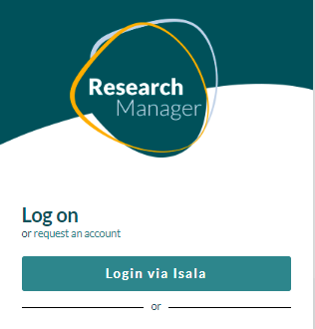

1. Hierna volgt een scherm waar je het onderzoek in kunt dienen via de knop **Nieuw.**

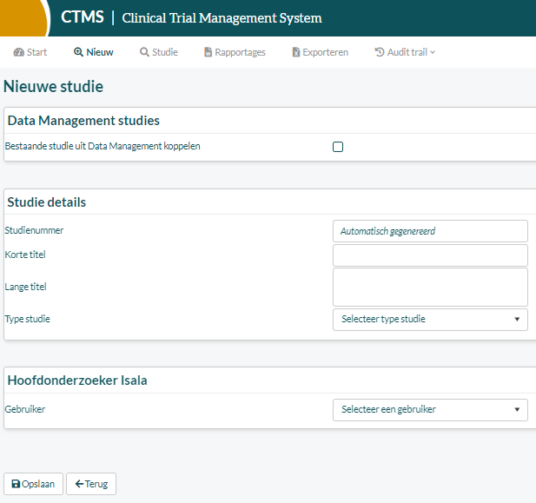

* Bij Data Management studies vul je niets in
* Bij Studienummer vul je ook niets in; het wordt automatisch ingevuld na opslaan
* Bij Selecteer type studie: Niet WMO studenten
* Bij Hoofdonderzoeker: Je eigen naam, tenzij het een lang doorlopend project is waar één Isala medewerker de hoofdverantwoordelijkheid voor heeft genomen. Dan diens naam. Check dan ook of de studie niet al ooit is aangemeld.

→ Opslaan

1. Vul het tabblad ‘**Aanmelding lokale haalbaarheid’** in.

Vragen die onderstreept zijn met een stippellijn, bevatten informatie die zichtbaar wordt als je de tekst met de cursor aanraakt.

Intern onderzoeksteam: Je kunt hier zelf namen intypen voor je eigen overzicht. Maar je kunt ook iemand toevoegen (via het plusje) die al een account heeft voor StudyManagement. In dat geval kan diegene ook bij de studie en kan je samen in de gegevens kijken en werken.

1. Open het tabblad **Documenten**.

Met ‘+Toevoegen’ kan je documenten toevoegen, zoals je onderzoeksopzet.

Voor niet-wmo plichtig onderzoek door studenten dienen de volgende documenten te worden aangeleverd:

|  |  |  |
| --- | --- | --- |
| Documenten | Document  Categorie in StudyManagement | Toelichting |
| Onderzoeksprotocol/onderzoeksopzet | C1 | Door de opleiding goedgekeurde onderzoeksopzet. |
| Patiënten Informatie Formulier (PIF) | E1/E2 | Indien van toepassing. |
| Toestemmingsformulier | E1/E2 | Indien van toepassing. |
| Onderzoekscontract | K3 | Indien van toepassing * |
| Vragenlijsten/dagboeken etc. | F1-4 | Indien van toepassing |

* Zolang er geen financiële afspraken zijn gemaakt en er geen kosten worden verrekend met betrekking tot het onderzoek, hoeft er bij dit studietype geen contract worden gebruikt.

* Selecteer een categorie: zie in schema hier boven
* Selecteer een titel
* Noteer in ‘Omschrijving’ wat voor een document het is, bv. ‘Toestemmingsformulier’ of ‘Patiënten informatie’.
* Geef een versie nummer, de versie die ook in het document is vermeld.
* De status kan een concept zijn of een meest recente versie.
* Document uploaden m.b.v. de knop Selecteren

→ Opslaan

1. Je kunt de studie nu **indienen.**

Kies rechtsboven de knop met de knop ‘Status wijzigen’ voor ‘Studie indienen ter beoordeling’.

De studie komt nu onder de aandacht van de LHC en wordt beoordeeld.

De goedkeuring wordt zo snel mogelijk afgegeven. De LHC realiseert zich dat je als student een beperkte tijd hebt voor je onderzoek en zal daarom de onderzoeken van studenten met voorrang beoordelen.

**N.B**.: Liever een goed uitgewerkte onderzoeksopzet en een korte tijd om te beoordelen, dan heel vroeg een onderzoeksopzet inleveren waardoor er veel vragen moeten worden gesteld en de hele beoordeling alsnog langer duurt.

1. Het kan zijn dat er nog vragen gesteld worden via het tabblad **Vragen**. Daar ontvang je dan een mail over. De studie heeft dan ook de status: **Vragen LHC**. Je kunt antwoord geven in het tabblad Vragen door het antwoord in te voeren en dan bijna onderaan de status te veranderen naar ‘Beantwoord door onderzoeker’.

Opslaan en sluiten.

In het voorblad de Status rechtsboven weer wijzigen in ‘Vragen LHC beantwoord’.

Je antwoord komt nu onder de aandacht van de LHC.

1. Als de studie al ingediend is, maar je voegt nog een document toe, dan kan je de status rechtsboven veranderen naar: **Document ter beoordeling aangeboden**. Die status attendeert de LHC op nieuwe documenten.

**10. Goedkeuring:** De goedkeuring om je onderzoek uit te voeren, ontvang je in de mail. Vóór die

tijd mogen er geen studiehandelingen worden gedaan in Isala.

**Bij vragen:** [**lhc@isala.nl**](mailto:lhc@isala.nl) **of tel. 8187/7293**

**Bijlage 3. AVG stroomschema**

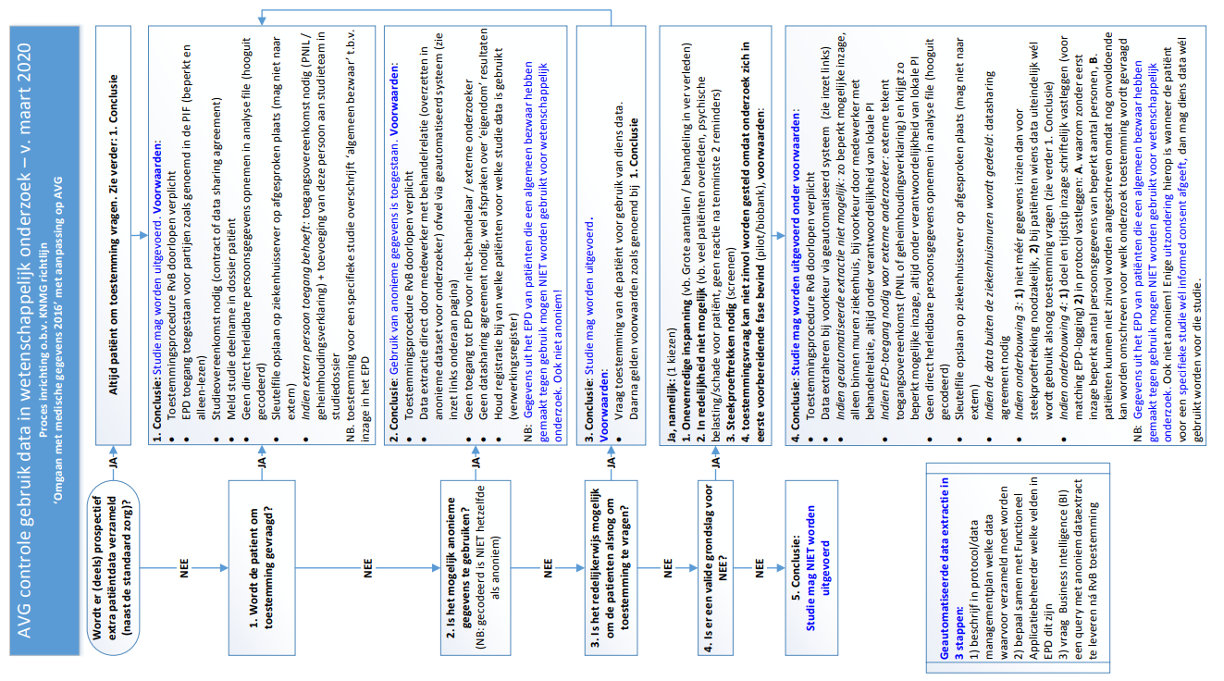

**Bijlage 4. Voorbeeld proefpersoneninformatie niet-WMO plichtig onderzoek**

**dossieronderzoek**

**Informatie- en toestemmingsformulier voor het gebruik van uw zorggegevens voor wetenschappelijk onderzoek**

Naam onderzoek

Geachte heer/mevrouw,

U bent bij ons onder behandeling (geweest) vanwege …..

In ons ziekenhuis zijn we niet enkel betrokken bij de behandeling van patiënten, maar proberen we ook de toekomstige zorg te verbeteren door het uitvoeren van wetenschappelijk onderzoek.

Middels deze brief vragen wij u vriendelijk of wij in het kader van een wetenschappelijk onderzoek naar ….. gebruik mogen maken van uw medische gegevens. Indien u dat goed vindt is uw schriftelijke toestemming nodig. Voordat u dit beslist krijgt u hieronder uitleg over het onderzoek.

Dit onderzoek wordt uitgevoerd door ……(de onderzoeker).[1]

OF:

Dit onderzoek is opgezet door ….. en ons ziekenhuis doet aan dit onderzoek mee. [2]

Het doel van het onderzoek is …..(2 a 3 zinnen)

Het wel of niet toestemming geven voor het gebruik van uw medische gegevens heeft op geen enkele manier consequenties voor uw (eventuele) behandeling. Geeft u toestemming en bedenkt u zich achteraf, dan kunt u deze toestemming altijd nog intrekken. U hoeft daarbij geen reden op te geven. De gegevens die tot dat moment zijn verzameld, worden indien mogelijk alsnog vernietigd. Gegevens die reeds gebruik zijn voor publicatie kunnen niet meer worden verwijderd.

Voor dit onderzoek zullen de volgende gegevens worden verzameld.

-

--(eventueel beeldmateriaal?)

Elke patiënt die toestemming geeft krijgt een code die op de gegevens komt te staan. Dit heet gecodeerd. Uw naam wordt dan niet meer gebruikt. Al uw gegevens blijven vertrouwelijk. Alleen de onderzoeker/het onderzoeksteam [3] in ons ziekenhuis weet welke code u heeft. De gegevens gaan gecodeerd naar …….[4] De onderzoeksgegevens zijn bij publicatie in een wetenschappelijk tijdschrift niet naar u te herleiden.

De verzamelde onderzoeksgegevens zullen niet langer worden bewaard dan noodzakelijk is voor dit onderzoek. Hierna zullen ze worden vernietigd.

Uw gegevens kunnen na afloop van dit onderzoek ook nog van belang zijn voor ander wetenschappelijk op het gebied van [mijn aandoening en/of de onderzochte behandelwijze]. Daarvoor zullen uw gegevens x jaar worden bewaard. U kunt op het toestemmingsformulier aangeven of u hier wel of niet mee instemt. Indien u hier niet mee instemt, kunt u gewoon deelnemen aan het huidige onderzoek.

Indien u nog vragen heeft kunt u contact opnemen met ………

Met vriendelijke groet,

………………. ,… arts, namens vakgroep/maatschap….. [5]

Mede namens …….. , onderzoeker

**Bijlage 5. Voorbeeld Toestemmingsformulier**

**Toestemmingsformulier**

Ik heb bovenstaande informatie gelezen. Ook kon ik vragen stellen. Mijn vragen zijn voldoende beantwoord. Ik had genoeg tijd om te beslissen of ik toestemming geef.

S.v.p. hieronder aanvinken waarvoor u toestemming geeft[6]:

Ik geef toestemming voor het verzamelen en gebruiken van mijn gegevens op de manier die hierboven staat beschreven.

Tevens geef ik toestemming om mijn gegevens die nodig zijn voor dit onderzoek op te vragen bij andere ziekenhuizen/zorginstellingen waar ik onder behandeling ben (geweest).

Ik geef toestemming om mijn gegevens nog xx jaar na dit onderzoek te bewaren om te gebruiken voor toekomstig onderzoek op het gebied van [mijn aandoening en/of de onderzochte behandelwijze].

Naam patiënt:

Handtekening: Datum : __ / __ / __

1. Deze zin toevoegen als brief verstuurd wordt uit naam behandelaar
2. Deze zin toevoegen als het om een extern geïnitieerd onderzoek gaat
3. Zo specifiek mogelijk benoemen
4.
5. Zo specifiek mogelijk benoemen Als de brief via post verstuurd wordt, moet hier de naam van behandelaar(s) staan (evt. namens hele vakgroep of maatschap). Alleen de behandelaar mag patiënt benaderen.
6. Als brief wordt uitgereikt door behandelaar kan hieronder ook naam van onderzoeker staan. Deze zin en de overige aanvinkhokjes kunnen weg als de toestemmingsopties zich beperken tot de eerste.